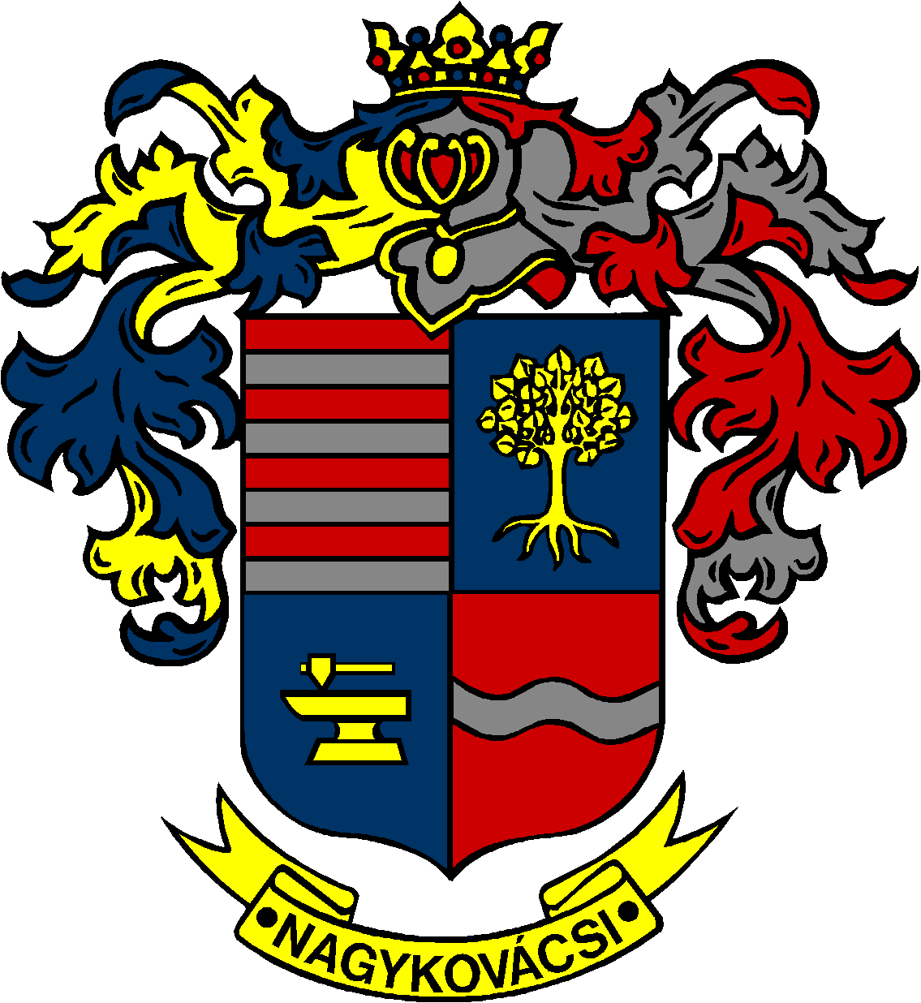

NAGYKOVÁCSI NAGYKÖZSÉG ÖNKORMÁNYZAT
PÉNZÜGYI ÉS TELEPÜLÉSFEJLESZTÉSI BIZOTTSÁG

ELNÖKE

MEGHÍVÓ
Nagykovácsi Nagyközség Önkormányzatának
Pénzügyi és településfejlesztési bizottsága ülésére

Az ülés helye: Öregiskola Közösségi Ház és Könyvtár
Időpontja: 2018. február 19. (hétfő) 17 óra

Napirend:

Nyílt ülés:
- Nagykovácsi Nagyközség Önkormányzata adósságot keletkeztető ügyleteiből eredő fizetési kötelezettségeinek megállapítása E – 21
Előterjesztő: Kiszelné Mohos Katalin polgármester
Előadó: Perlaki Zoltán osztályvezető
Tárgyalja: PB

- Döntés Nagykovácsi Nagyközség Önkormányzatának 2018. évi költségvetéséről E – 16
Előterjesztő: Kiszelné Mohos Katalin polgármester
Előadó: Papp István jegyző, Perlaki Zoltán osztályvezető
Tárgyalja: PB, ÜB

- Döntés az útépítési együttműködésről és az útépítési érdekeltségi hozzájárulásról szóló 17/2016. (IX. 3.) önkormányzati rendelet módosításáról E – 24
Előterjesztő: Kiszelné Mohos Katalin polgármester
Előadó: dr. Halmosi-Rokaj Odett aljegyző
Tárgyalja: PB, ÜB

- Döntés a Nagykovácsi Nagyközség Önkormányzat kizárólagos tulajdonában lévő, a Nagykovácsi 4419 hrsz alatti ingatlan „kivett megnevezésének” módosításáról és forgalomképtelen törzsvagyonból történő kivonásáról, valamint a Vértes utca, (Hrsz:2196) és a Vértes utcában fekvő önkormányzati tulajdonú ingatlanok (Hrsz:4397, 4398, 4399, 4403, 4404, 4405, 4410, 4411, 4419, és 2203) telekhatár rendezéséről E – 25
Előterjesztő: Kiszelné Mohos Katalin polgármester
Előadó: Györgyi Zoltán főépítész
Tárgyalja: PB, ÜB

- Döntés Nagykovácsi Nagyközség Helyi Építési Szabályzat (HÉSZ) állami főépítészi eljárás szerinti államigazgatási körbe tartozó módosítása (különös tekintettel a hrsz:4388 ingatlan építési helyének módosítására) - partnerségi egyeztetési szakaszának lezárásáról E – 28
Előterjesztő: Kiszelné Mohos Katalin polgármester
Előadó: Györgyi Zoltán főépítész
Tárgyalja: PB

- Döntés Remeteszőlős Község Önkormányzatával kötött könyvtári és közművelődési szolgáltatás feladatellátási szerződésről E – 23
Előterjesztő: Kiszelné Mohos Katalin polgármester
Előadó: Grégerné Papp Ildikó osztályvezető
Tárgyalja: PB, OKB

- Döntés a Nagykovácsi belterület 1382 helyrajzi szám alatt nyilvántartott ingatlannal kapcsolatban megkötött megállapodás felülvizsgálatáról és a 79/2011. (V. 26.) határozat módosításáról E – 145
Előterjesztő: Ügyrendi bizottság
Előadó: dr. Halmosi-Rokaj Odett aljegyző
Tárgyalja: PB, ÜB

- Döntés a Honvédelmi Minisztérium Hadtörténeti Intézet és Múzeum által a „Magyarországon található I. világháborús hadisírok és emlékművek felújítása” tárgyban kiírt pályázaton való részvételről E – 27
Előterjesztő: Kiszelné Mohos Katalin polgármester
Előadó: dr. Visnyay Noémi osztályvezető
Tárgyalja: PB

- Döntés a Kossuth Lajos utca Ady Endre utca és Tisza István tér közötti szakaszának megosztása során kialakuló, az útpályán kívüli – 306/4 helyrajzi számú 8696 m² alapterületű kivett közterület (országos közút) és 306/6 helyrajzi számú, 9245 m² alapterületű kivett közterület (országos közút) – földrészletek ingyenes önkormányzati tulajdonba adásának kezdeményezéséről E – 26
Előterjesztő: Kiszelné Mohos Katalin polgármester
Előadó: dr. Halmosi-Rokaj Odett aljegyző, Györgyi Zoltán főépítész
Tárgyalja: PB

Zárt ülés:
- Döntés a Nagykovácsi Sólymok Sportegyesület TAO pályázat keretében megvalósítandó beruházás támogatásáról, tulajdonosi hozzájárulás kiadásáról és önkormányzati önrész biztosításáról E – 29
Előterjesztő: Kiszelné Mohos Katalin polgármester
Előadó: dr. Visnyay Noémi osztályvezető
Tárgyalja: PB, OKB

- Döntés szennyvíz elvezetési szolgalmi jog alapítására vonatkozó megállapodás jóváhagyásáról E – 22
Előterjesztő: Kiszelné Mohos Katalin polgármester
Előadó: dr. Halmosi-Rokaj Odett aljegyző
Tárgyalja: PB

Nagykovácsi, 2018. február 15.
Tegzes Endre sk.
elnök

